THÔNG TIN TRỌNG TÀI VIÊN
ĐÀO NAM HẢI |  | 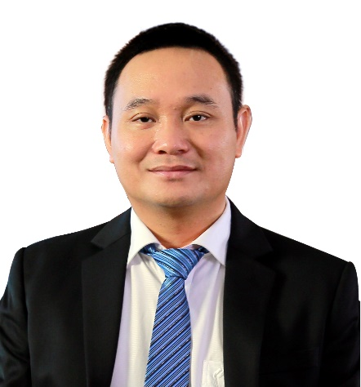
 | Năm sinh: 1974
 | Nghề nghiệp: Tổng Giám đốc Tổng Công ty Cổ phần Bảo hiểm Petrolimex (“PJICO”)
 | Email:
 | Lĩnh vực hoạt động: Bảo hiểm, Kinh tế, Luật
 | Ngôn ngữ: Tiếng Anh

Học vấn
1996 | Cử nhân Luật kinh tế, Đại học Luật Hà Nội
1995 | Cử nhân Anh văn, Đại học Sư phạm Ngoại ngữ
2000 | Cử nhân Tài chính doanh nghiệp, Đại học Kinh tế quốc dân
2000 | Thạc sĩ Luật Kinh tế, Viện nghiên cứu nhà nước và pháp luật
2010 | Thạc sĩ MBA, Irvine university
Kinh nghiệm
1996 - 1997 | Tiếp nhận và điều động công tác tại phòng Tổ chức Tổng hợp - PJICO
1997 - 1998 | Thư ký TGĐ, Bí thư Đoàn thanh niên (T11/1998-12/2000)
1998 - 2000 | Phó Trưởng phòng Tổ chức Tổng hợp-PJICO
2000 - 2001 | Quyền Trưởng phòng Tổng hợp-PJICO
2001 | Trưởng phòng Tổng hợp Công ty BH PJICO, Kiêm trợ lý Tổng Giám đốc PJICO.
2001 - 2005 | Trưởng phòng Thị trường và Quản lý nghiệp vụ-PJICO, kiêm trợ lý Tổng Giám đốc, kiêm Giám đốc Chi nhánh PJICO Lạng Sơn (Từ T2/2005).
2005 - 2013 | Phó Tổng Giám đốc PJICO
2013 - nay | Tổng Giám đốc PJICO
Chức vụ
 | Trọng tài viên, Trung Tâm Trọng Tài Quốc tế Việt Nam bên cạnh Phòng Thương mại và Công nghiệp Việt Nam (VIAC)
Bằng cấp/chứng chỉ
1996 | Cử nhân Luật kinh tế, Đại học Luật Hà Nội
1995 | Cử nhân Anh văn, Đại học Sư phạm Ngoại ngữ
2000 | Cử nhân Tài chính doanh nghiệp, Đại học Kinh tế quốc dân
2000 | Thạc sĩ Luật Kinh tế, Viện nghiên cứu nhà nước và pháp luật
2010 | Thạc sĩ MBA, Irvine university
2009 | Chứng chỉ đào tạo Các khoa học về quản trị kinh doanh bảo hiểm và nghiệp vụ chuyên môn bảo hiểm, Học viện bảo hiểm ÚC - Newzealand

